Radtour entlang an der Rur

für die Jungen-Gruppe

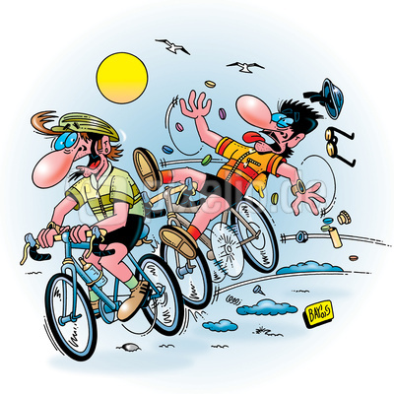

Mittwoch, 07.07.21
von 10.00 bis 14.00/15.00 Uhr

Teilnahme nur mit einem negativen Corona-Test.
Bescheinigung ist mitzubringen!

A N M E L D U N G

Ich _________________________ melde hiermit verbindlich

meinen Sohn,

___________________________________________________
(Name) (Vorname) (Geburtsdatum)

________________________________________________________
(Anschrift) (Telefon)

für die Radtour entlang der Rur, am 07.07.21 an.

Düren, den __________________________
(Datum)

_______________________________________________
(Unterschrift des Erziehungsberechtigten)

